СОВЕТ ДЕПУТАТОВ МАСЛЯНИНСКОГО РАЙОНА
НОВОСИБИРСКОЙ ОБЛАСТИ
третьего созыва

РЕШЕНИЕ
( пятнадцатая сессия)

от 12 июля 2017 года р.п.Маслянино №149

О внесении изменений в решение Совета депутатов
Маслянинского района Новосибирской области
от 20.12.2016 № 105 «О Порядке формирования,
ведения и обязательного опубликования перечня
муниципального имущества, Маслянинского района
Новосибирской области, свободного от прав
третьих лиц (за исключением имущественных
прав субъектов малого и среднего предпринимательства)»

В целях приведения в соответствии с действующим законодательством,
Совет депутатов Маслянинского района Новосибирской области
РЕШИЛ:
1. Внести в решение Совета депутатов Маслянинского района Новосибирской области от 20.12.2016 № 105 «О Порядке формирования, ведения и обязательного опубликования перечня муниципального имущества, Маслянинского района Новосибирской области, свободного от прав третьих лиц (за исключением имущественных прав субъектов малого и среднего предпринимательства)», изменения, изложив Приложение к Порядку формирования, ведения и обязательного опубликования перечня муниципального имущества, Маслянинского района Новосибирской области, свободного от прав третьих лиц (за исключением имущественных прав субъектов малого и среднего предпринимательства) в новой редакции согласно приложения.
2. Опубликовать данное решение в вестнике официальных документов администрации и Совета депутатов Маслянинского района Новосибирской области.
3. Контроль за исполнением настоящего решения возложить на постоянную комиссию по экономике, торговле и предпринимательской деятельности.

Глава Председатель Совета депутатов
Маслянинского района Маслянинского района
Новосибирской области Новосибирской области

____________ В.В. Ярманов ______________ Л.Н. Попова

Приложение
к решению
Совета депутатов Маслянинского района
Новосибирской области
от 12.07.2017 №149

ПЕРЕЧЕНЬ
муниципального имущества Маслянинского района Новосибирской области, свободного от прав третьих лиц
(за исключением имущественных прав субъектов малого и среднего предпринимательства
Наименование публично-правового образования:
Данные об органе местного самоуправления), наделенном полномочиями по управлению соответствующим имуществом:
Наименование органа
Почтовый адрес
Ответственное структурное подразделение
Ф.И.О. исполнителя
Контактный номер телефона
Адрес электронной почты
Адрес страницы в информационно-телекоммуникационной сети
"Интернет" с размещенным перечнем (изменениями, внесенными в перечень)
N п/п | Номер в реестре имущества | Адрес (местоположение) объекта | Структурированный адрес объекта
N п/п | Номер в реестре имущества | Адрес (местоположение) объекта | Наименование субъекта Российской Федерации | Наименование муниципального района/  городского округа/внутригородского округа территории города федерального значения |  | Наименование городского поселения/  сельского поселения/внутригородского района городского округа |  | Вид населенного пункта |  | Наименование населенного пункта |  | Тип элемента планировочной структуры |  | Наименование элемента планировочной структуры |  | Тип элемента улично-дорожной сети |  | Наименование элемента улично-дорожной сети | Номер дома (включая литеру) |  | Тип и номер корпуса, строения, владения
1 | 2 | 3 | 4 | 5 |  | 6 |  | 7 |  | 8 |  | 9 |  | 10 |  | 11 |  | 12 | 13 |  | 14

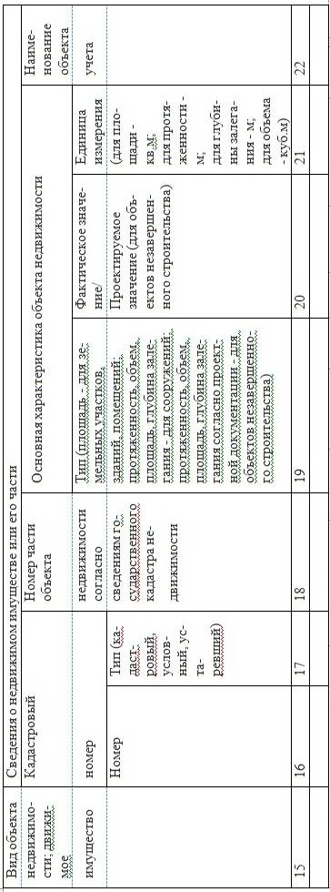

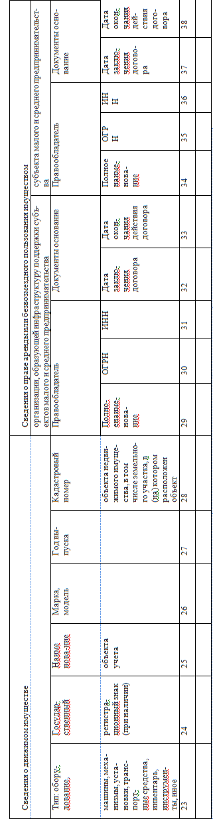

Указать одно из значений в перечне (изменениях в перечне) | Сведения о правовом акте, в соответствии с которым имущество включено в перечень (изменены сведения об имуществе в перечне)
Указать одно из значений в перечне (изменениях в перечне) | Наименование органа, | Вид документа | Реквизиты документа
Указать одно из значений в перечне (изменениях в перечне) | принявшего документ |  | Дата | Номер
39 | 40 | 41 | 42 | 43

